**湖里区2025年积分网上确认及复查操作指南（电脑版）**

**一、查看积分试算结果及明细：**

1. 6月3日开始，用自己的注册账号和密码登录厦门i教育综合服务平台（网址：https://www.xmedu.cn），进入积分入学栏目界面，点击屏幕上方按钮，进入积分试算结果界面。

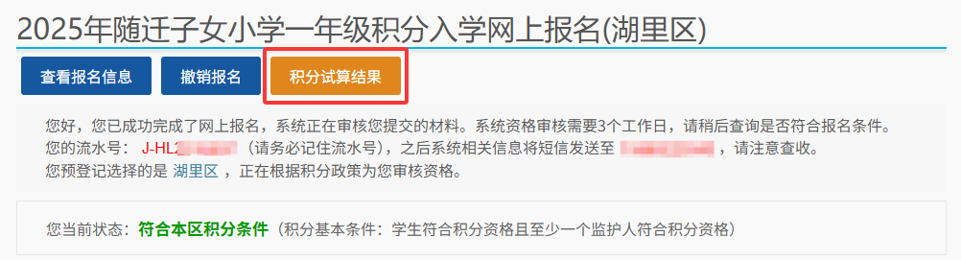

**温馨提示：**如您电脑界面中“积分试算结果”按钮为灰色无法点击，则表示两个监护人都不符合湖里区积分入学的基本条件（具体哪项不符合可以查看系统界面中的资格审核表），不能参加湖里区积分入学电脑派位。

2. 积分试算界面会显示分别以两个监护人为主申请人的分数。点击右方的可以查看积分得分明细。

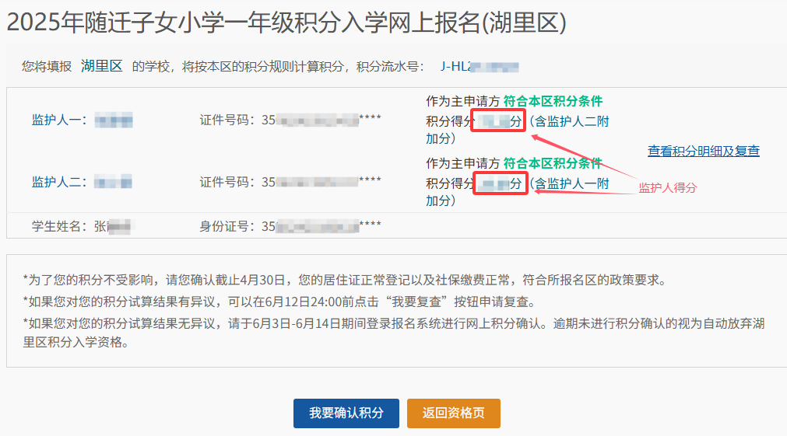

3．积分明细界面分别列出了各积分项的具体分数、计算规则等，点击右侧的社保月数和居住天数可以查看详细的社保和居住数据。

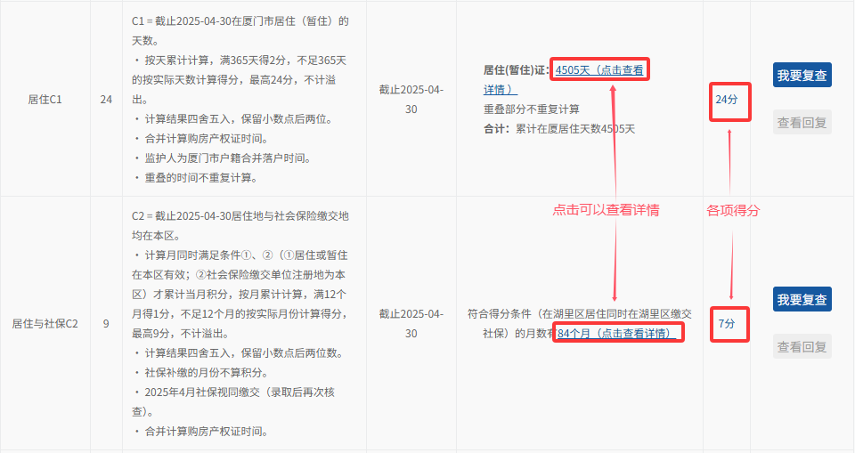

**二、积分网上确认**

1．查看积分明细后，如果对自己的积分没有异议，点击按钮，回到积分试算结果界面。

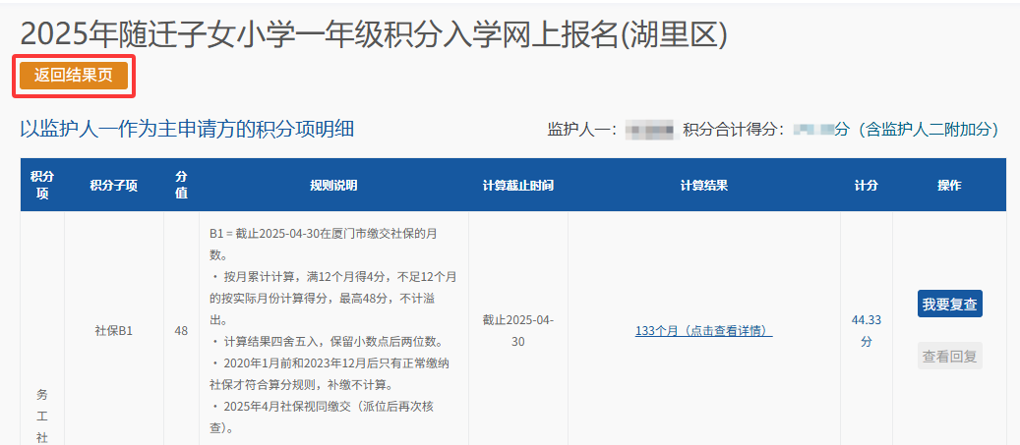

2．请在**6月3日-6月14日**期间点击下方按钮，进行网上确认积分。**逾期未进行积分确认的视为自动放弃湖里区积分入学资格。**

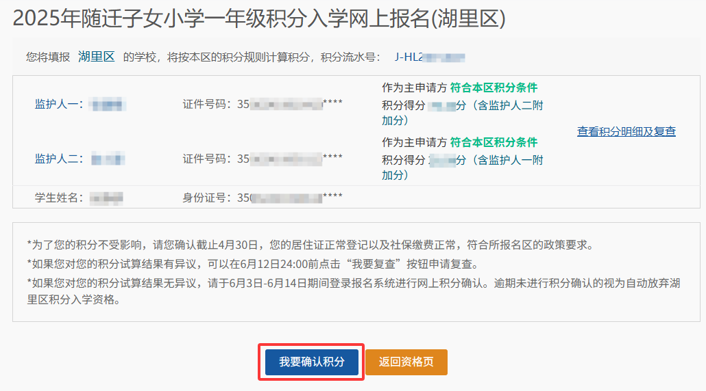

3．进入积分确认界面后，查看各项得分。

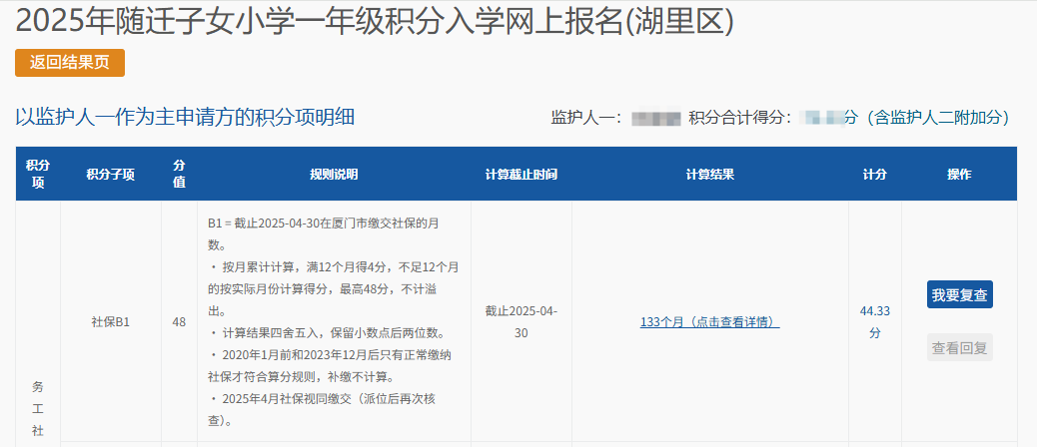

4．各项积分都确认无误后，选择积分较高的监护人作为主申请方，并在确认声明前的方格打钩，获取并输入收到的验证码，提交确认。

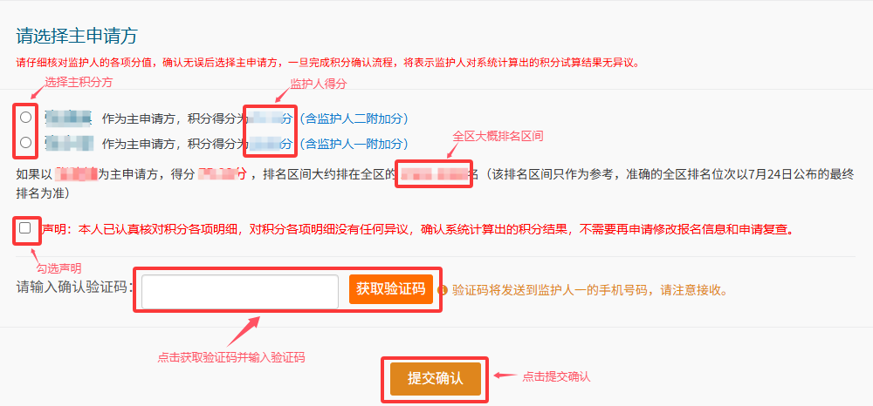

**温馨提醒:** 积分确认界面会显示一个积分排名区间，这是系统默认以每个申请人中积分较高的一方进行的排名，该排名所在区间仅供参考，准确排名以7月24日公布的最终排名为准。

5.积分确认成功后，系统会跳转到积分确认单，说明您已经积分确认成功。

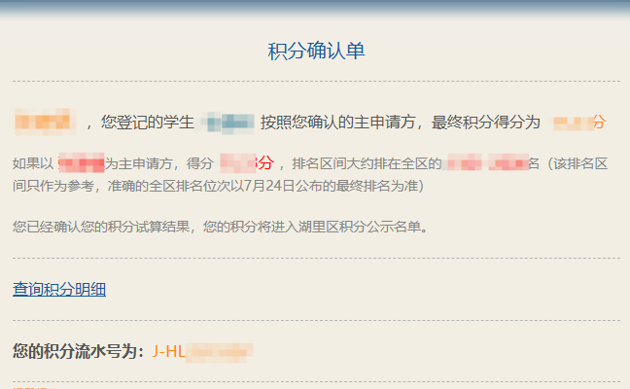

**三、积分复查**

1. 查看积分明细后，如果对自己的积分有异议，可以在**6月3日-6月12日**期间点击有异议积分项右侧的按钮，填写复查原因后，等待工作人员再次审核该积分项。（请申请人不要急着点击复查按钮，先对照积分计算方法认真核查自己的积分，确实有问题再点击复查按钮，如果您点了复查，系统也无法马上帮您复查，需要一定的时间来匹配数据，请耐心等待。）

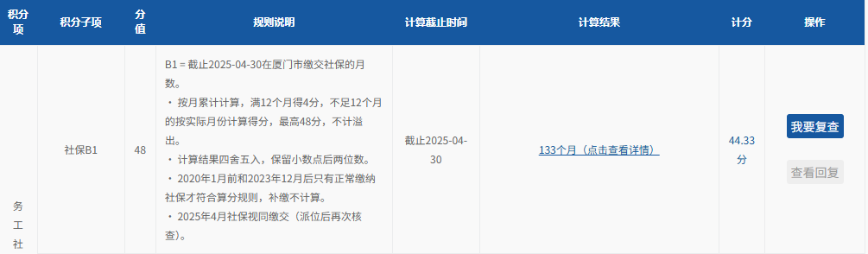

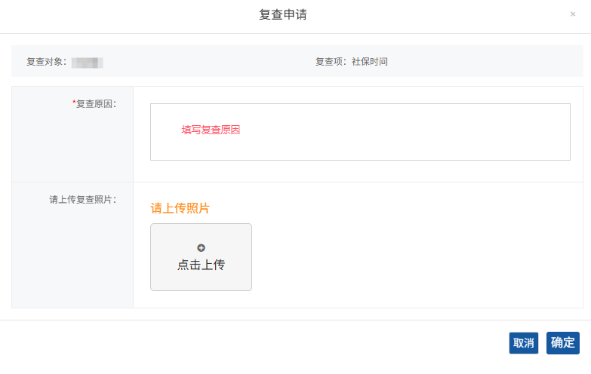

2.复查结果出来后，可以点击复查项右侧按钮查看复查结果。如对结果无异议，请务必在**6月14日前**进行积分网上确认（积分确认操作见上文）

